附件1：
草原书屋建设规范化标准化验收电子档案表（草原书屋）

草原书屋全称: 平房村草原书屋 所在地区详细地址：奈曼旗青龙山镇平房村 邮编：028314
负 责 人 王守君 |  |  |  | 管理员 王守君 |  |  | 电子信箱
姓 名 | 职 务 |  | 手 机 | 姓 名 | 职 务 | 手 机
王守君 | 党支部书记 |  | 15004917125 | 王守君 | 党支部书记 | 15004917125
藏书（册） | 汉文 | 644 | 汉文书屋 |  | 本年新增册数 | 65
 | 蒙文 | 3
 | 合计 | 647
草原书屋  门牌标识 | 门牌标识电子照片  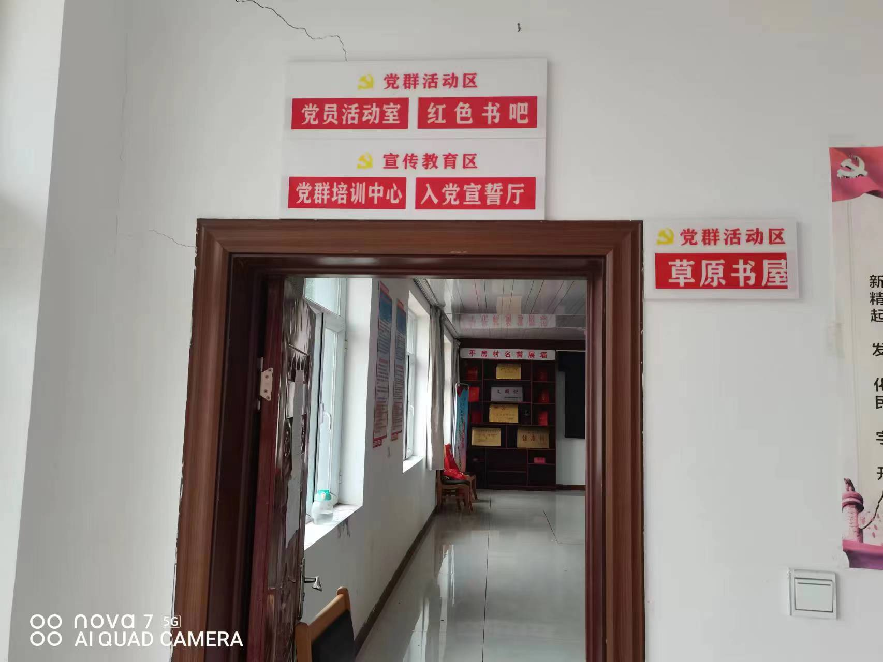
草原书屋负责人和相关工作人员基本情况、分工以及联系方式上墙 | 人员、分工、联系信息电子照片 | 人员、分工、联系信息电子照片 | 人员、分工、联系信息电子照片
草原书屋主要职责任务上墙 | 主要职责电子照片 | 主要职责电子照片 | 主要职责电子照片
 | 主要职责电子照片 | 主要职责电子照片 | 主要职责电子照片
草原书屋的主要工作制度上墙 | 主要制度电子照片 | 主要制度电子照片 | 主要制度电子照片
 | 主要制度电子照片 | 主要制度电子照片 | 主要制度电子照片
草原书屋正面及内部照片 | 草原书屋正面照片 | 草原书屋内部照片 | 草原书屋内部照片
 | 草原书屋内部照片 | 草原书屋内部照片 | 草原书屋内部照片
设立的草原书屋宣传专栏、宣传板、宣传幅、显示牌、显示屏 | 宣传设施照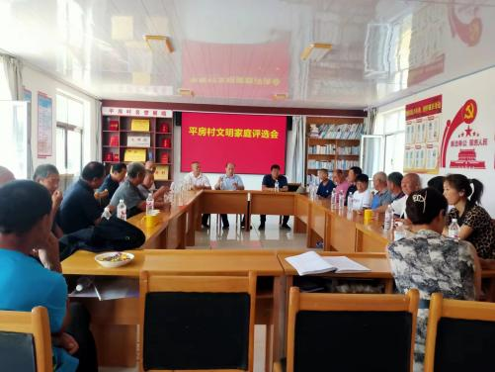片 | 宣传设施照片 | 宣传设施照片
 | 宣传设施照片 | 宣传设施照片 | 宣传设施照片
草原书屋档案 | 档案照片 | 档案照片 | 档案照片
 | 档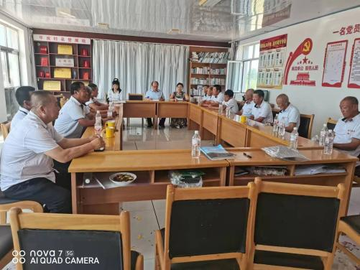案照片 | 档案照片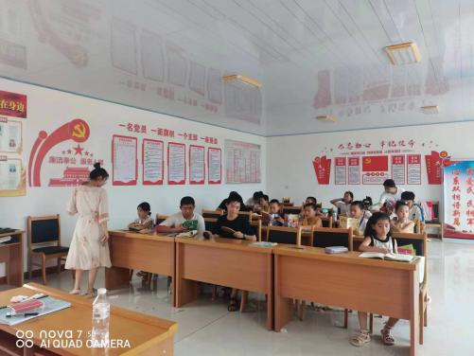 | 档案照片  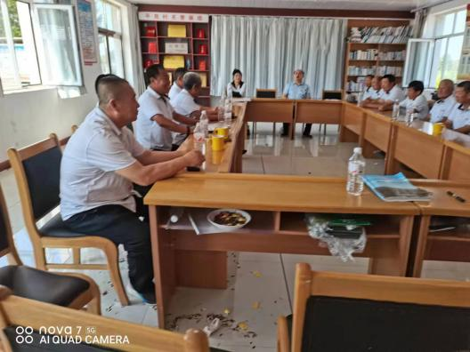
开展草原书屋各项活动照片 | 活动照片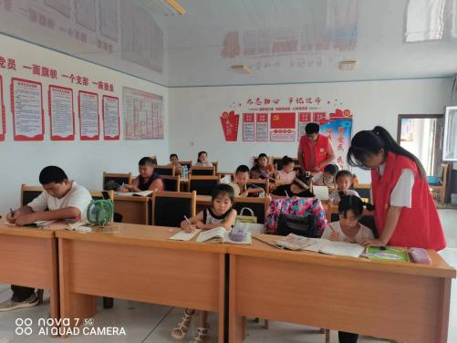 | 活动照片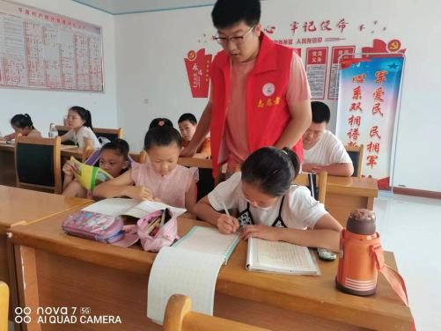 | 活动照片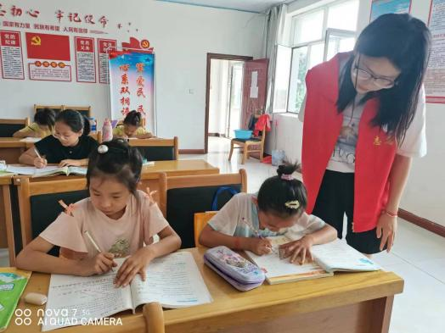
 | 活动照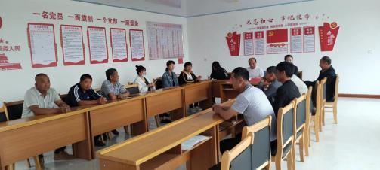片 | 活动照片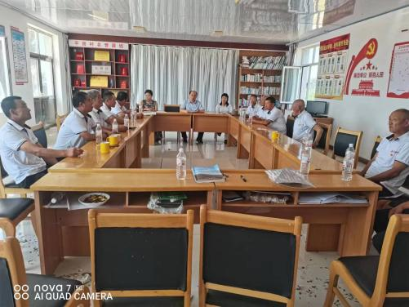 | 活动照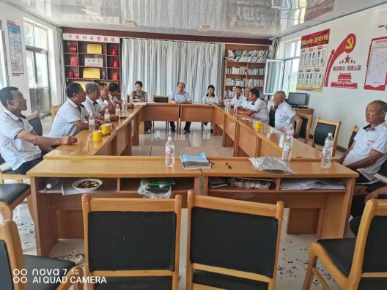片
 | 活动照片 | 活动照片 | 活动照片
草原书屋名称专用章 | 草原书屋名称专用章照片

